ANKETA – NÁDOBY NA TŘÍDĚNÝ ODPAD ZDARMA

Město Borohrádek dlouhodobě usiluje o optimalizování odpadového hospodářství, proto bychom rádi zjistili, jaký by byl Váš zájem o zavedení systému sběru tříděného odpadu, buď plastu a papíru (I. varianta) nebo bio odpadu (II. varianta) přímo od rodinných domů. U bytových domů bude třídění odpadů řešeno samostatně.
Každá domácnost, která se do tohoto systému zapojí, by kromě své vlastní stávající nádoby na směsný odpad měla buď žlutou nádobu na plast a modrou na papír (I. varianta) nebo hnědou na bio odpad (II. varianta). Nádoby by zájemci užívali na základě smlouvy o bezplatné výpůjčce s městem Borohrádek.

Nádoby by byly vysypávány svozovou společností přímo u domu, stejně jako je tomu v případě nádob na směsný odpad. Odpadlo by tedy chození s vytříděným odpadem ke sběrným hnízdům. Svozy tříděného odpadu – plastu, papíru i bio odpadu by pravděpodobně probíhaly ve čtrnáctitýdenních intervalech (interval by se mohl změnit dle zkušeností po zavedení systému).
Důvodem zefektivnění systému sběru tříděného odpadu není jen legislativa, ale i očekávané zvýšení poplatku za ukládání odpadů na skládku nebo zvýšené náklady na odstranění směsného odpadu, který nebude možné v neupravené podobě odstraňovat skládkováním.
Město Borohrádek uvažuje o zavedení čtrnáctitýdenního intervalu svozu směsného komunálního odpadu.

VYJÁDŘENÍ ZÁJMU MAJITELE DOMU ZAPOJIT SE DO SYSTÉMU TŘÍDĚNÍ ODPADU

Pokud máte zájem o účast v systému třídění odpadů a zapůjčení nádoby na tříděný odpad zdarma, zaškrtněte křížkem příslušnou variantu (možno zvolit pouze jednu):

☐ Mám zájem o zapojení do systému sběru odpadů od domu.

Jméno a příjmení:
Ulice: Číslo popisné:
Dne: Klikněte nebo klepněte sem a zadejte datum. Podpis:

☐ VARIANTA I.
Mám zájem o žlutou popelnici na plast o velikosti:
☐ 120 L
☐ 240 L
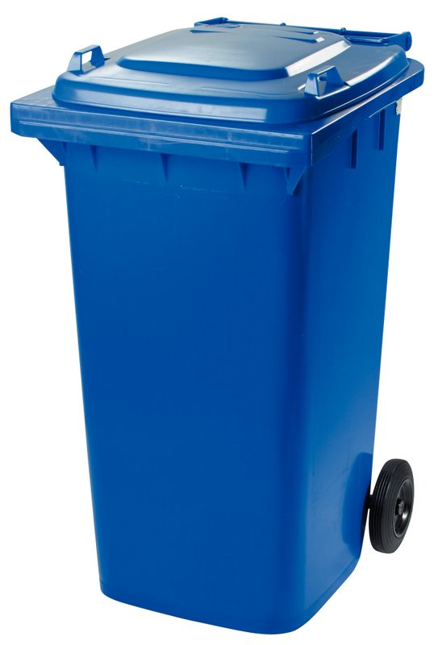
Mám zájem o modrou popelnici na papír o velikosti:
☐ 120 L
☐ 240 L

☐ VARIANTA II.
Mám zájem o hnědou popelnici na bioodpad o velikosti:
☐ 120 L
☐ 240 L

Žádáme o předání vyplněného a podepsaného anketního lístku nejpozději do pondělí 18. 11. 2019 na Městský úřad Borohrádek, Husova 240, 517 24 Borohrádek (osobně nebo do poštovní schránky), případně odeslat na e-mail podatelna@mestoborohradek.cz. Anketní lístek je možné též vhodit do označených schránek, v Borohrádku v prodejnách Coop nebo Hruška a na Šachově do schránky u Adamcových.
Lhůta do 18. 11. 2019 je stanovena z důvodu splnění termínu, ve kterém musí být podána žádost o dotaci. Žádost o dotaci se bude podávat v případě dostatečného počtu zájemců.
Svým podpisem dáváte souhlas ke zpracování osobních údajů pro tuto anketu.
Děkujeme
Město Borohrádek

